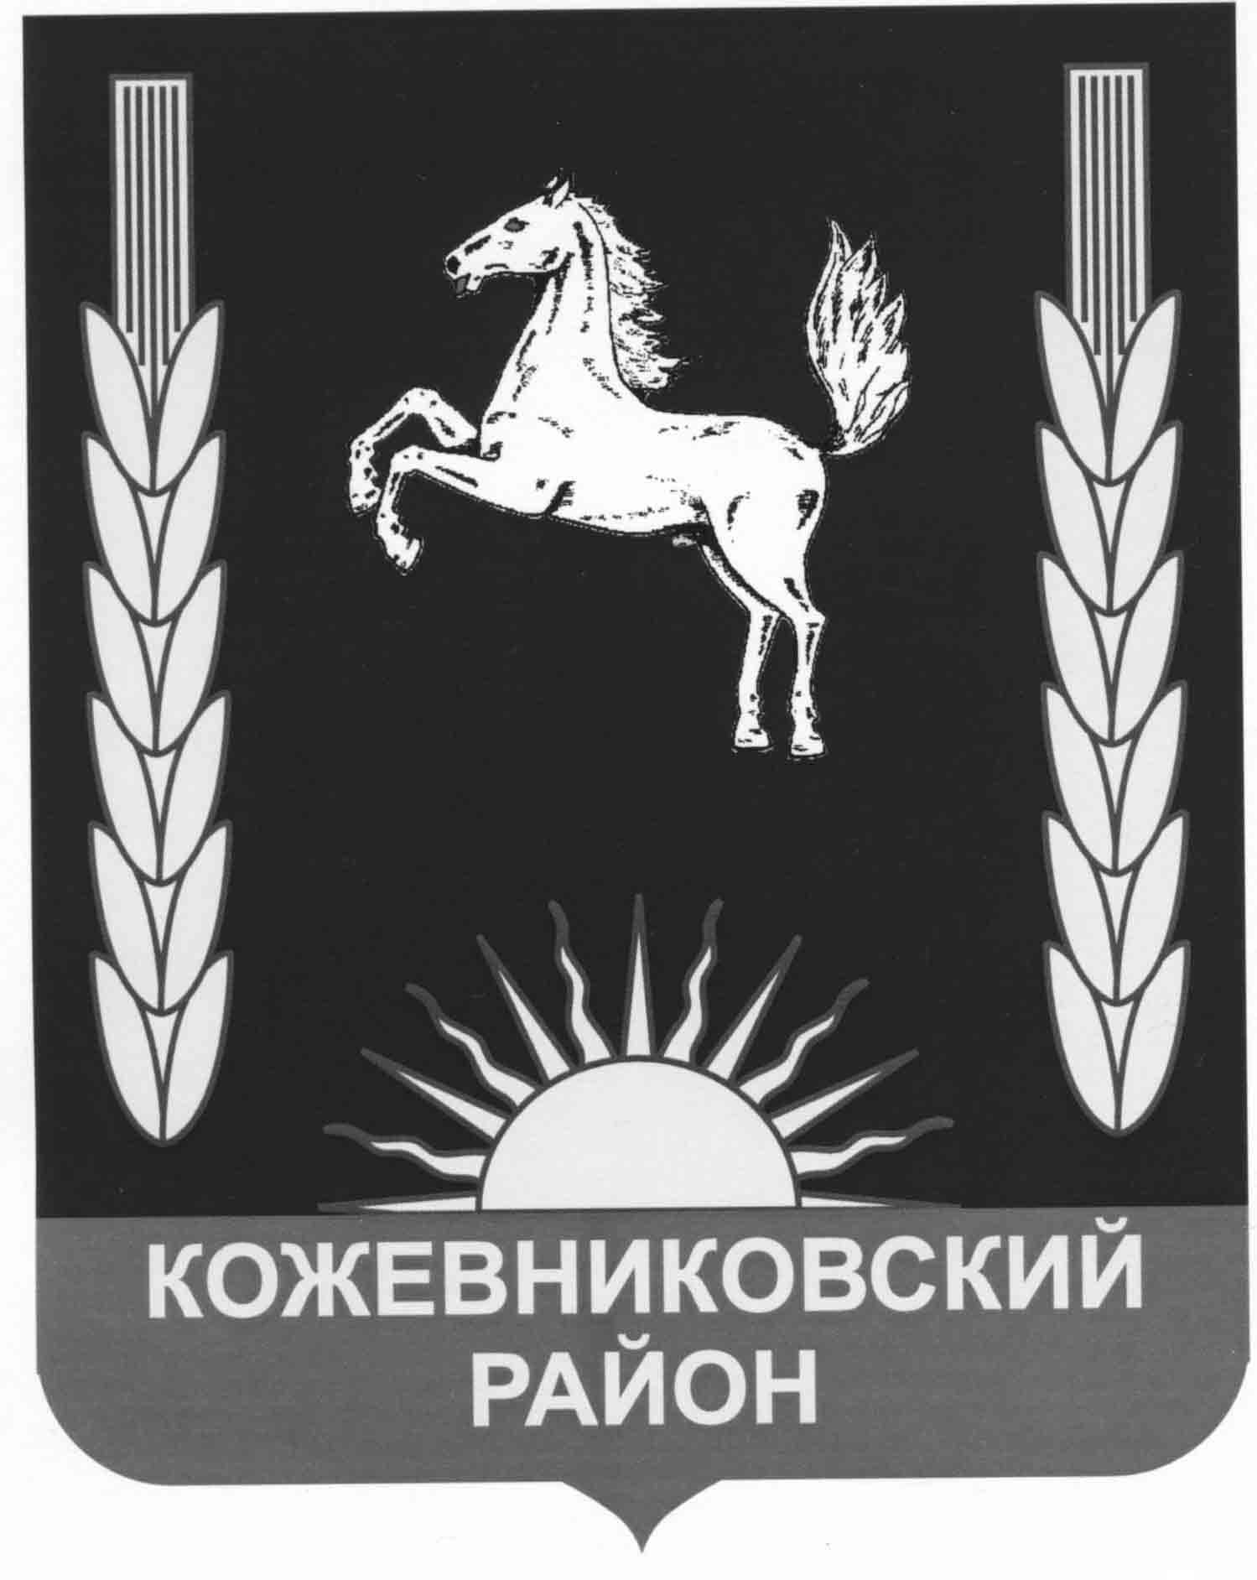

ДУМА КОЖЕВНИКОВСКОГО РАЙОНА
Решение

26.01.2017 № 109

с. Кожевниково Кожевниковского района Томской области

Об отчете о состоянии криминогенной обстановки на территории Кожевниковского района и результатах оперативно-служебной деятельности ОМВД России
по Кожевниковскому району по итогам 2016 года

В соответствии со статьей 8 Федерального закона от 07.02.2011 № 3-ФЗ «О полиции», заслушав отчет отдела МВД по Кожевниковскому району о состоянии криминогенной обстановки на территории Кожевниковского района по итогам 2016 года,

Дума Кожевниковского района решила:

- Отчет ОМВД России по Кожевниковскому району о состоянии криминогенной обстановки на территории Кожевниковского района и результатах оперативно-служебной деятельности за 2016 год принять к сведению согласно приложению.
- Продолжить реализацию мер по оказанию содействия в решении вопросов в организации охраны общественного порядка на территории Кожевниковского района.
- Настоящее решение разместить на официальном сайте органов местного самоуправления Кожевниковского района в информационно-телекоммуникационной сети «Интернет».

Председатель Думы В.Н. Селихов

Глава района А.М. Емельянов

Приложение
к решению Думы Кожевниковского района
от 26.01.2017 № 109

Отчёт о состоянии криминогенной обстановки на территории Кожевниковского района и результатах оперативно-служебной деятельности ОМВД России по Кожевниковскому району по итогам 2016 года

По итогам 2016 года на территории региона зарегистрировано 270 преступлений, что незначительно меньше показателя аналогичного периода прошлого года (-3,9%, в 2015 году – 281).
Окончено 191 уголовное дело, находящееся в производстве сотрудников органов внутренних дел, что на +7,9% , чем в прошлом (177).
Предпринятые нами меры позволили снизить число зарегистрированных тяжких и особо тяжких преступлений на 8,16 % - с 49 до 45, в том числе:
- убийств (-66,67%, с 3 до 1),
- фактов причинения тяжкого вреда здоровью, повлекшего смерть потерпевшего (-12,5%, с 8 до 7),
- разбоев (-66,67%, с 3 до 1),
- грабежей (-33,33%, с 3 до 2).
В тоже время по-прежнему главную роль в структуре преступности играют имущественные преступления. Почти каждое третье совершенное преступление – это кража (105 из 270).
Предпринятые меры по раскрытию преступлений позволили достичь определенных положительных результатов: по итогам 2016 года удельный вес расследованных преступлений увеличился до 67,7% (АППГ 64,4). Общая раскрываемость преступлений увеличилась с 65,27% до 70,73.
Проведение целенаправленной профилактической работы привело к снижению числа преступлений, совершенных ранее совершавшими преступления лицами, на 2,5% (с 115 до 118).
Меньше на 27,3 % (с 11 до 8) совершено противоправных деяний несовершеннолетними.
Однако, произошло увеличение преступности лицами, находящимися в состоянии алкогольного опьянения (+23,4%; с 94 до 116).
С целью профилактики преступлений, совершенных в состоянии алкогольного опьянения личный состав ОМВД принимал участие в ОПМ «Алкоголь», «Быт», «Жилой сектор», «Превентив», «Участковый», «Подросток-алкоголь», «Здоровое поколение», «Нетрезвый водитель». В инициативном порядке было проведено 2 мероприятия «Безопасное село».
Всего было выявлено административных правонарушений, предусмотренных ст. 20.21 КоАП РФ (Появление в общественных местах в состоянии опьянения) - 511 (АППГ 442), по ст. 20.20 КоАП РФ (потребление (распитие) алкогольной продукции в запрещенных местах либо потребление наркотических средств или психотропных веществ, новых потенциально опасных психоактивных веществ или одурманивающих веществ в общественных местах)-92 (АППГ 70). В сфере незаконного оборота алкогольной и спиртосодержащей продукции выявлено 20 административных правонарушений (АППГ 11).
Лицами, не имеющими постоянного источника доходов, совершено 132 преступления (+3,0%; 128).
Число совершенных мошеннических действий общеуголовной направленности увеличилось практически в 2 раза – с 4 до 8. Имеет место и совершение мошенничеств, совершенные с использованием сети Интернет и мобильных средств связи, всего 1 (АППГ 1).
В этой ситуации большое значение приобретает профилактическая работа – информирование населения о правилах безопасного поведения.

Значимое направление деятельности полиции – это обеспечение общественной безопасности и охрана общественного порядка на территории Кожевниковского района.
Каких-либо политических акций, проведенных в связи с ухудшением социально-экономического положения граждан, на территории Кожевниковского района не зафиксировано.
Проводились мероприятия, направленные на обеспечение безопасности детского оздоровительного отдыха. Реализованы необходимые меры при проведении мероприятий, посвященных празднованию Дня Победы советского народа в Великой Отечественной войне, последних звонков, выпускных вечеров и Дня Знания в образовательных учреждениях Кожевниковского района, культурно-массовых и спортивных мероприятий. Обеспечен правопорядок при проведении выборов депутатов Государственной Думы Российской Федерации в сентябре 2016 г.
Ситуация в сфере охраны общественного порядка и обеспечении общественной безопасности остается на постоянном контроле.
Принятые комплексные меры предупредительного характера позволили снизить уличную преступность. По итогам т.г. число преступлений, совершенных в общественных местах, уменьшилось на 34,7% и составило 49, а их удельный вес от количества всех зарегистрированных преступлений ниже, чем по области (37,2%).
Учитывая, что на территории района отсутствует патрульно-постовая служба, а с октября 2016 года подразделение вневедомственной охраны перешло под юрисдикцию Росгвардии, общественный порядок на территории района поддерживается нарядами, задействованными в системе единой дислокации (наряд ОВО Росгвардии в пределах полномочий и только на территории с. Кожевниково и ОГИБДД).
В селах общественный порядок поддерживается силами участковых уполномоченных полиции. Еще недостаточно к охране правопорядка привлекаются общественные формирования правоохранительной направленности. Недостаточно инициативы в данном вопросе исходит от самих членов ДНД.
В целях взаимодействия и координации деятельности народных дружин с органами местного самоуправления и в соответствии с со ст. 1 Закона Томской области № 120 – ОЗ от 18.08.2014 года, ОМВД выло с инициативой создать при органе местного самоуправления координационный штаб.
В настоящее время в региональный реестр внесено 4 народные дружины общей численностью 23 человека (с их помощью пресечено 22 административных правонарушения).
Важное направление профилактической работы – это предупреждение преступлений в сфере быта. Достигнуты определенные положительные результаты: число преступлений, причиной которых послужили семейно-бытовые конфликты, сократилось на 29,6% (с 54 до 38).
С состоящими на профилактическом учете лицами проводится целенаправленная разъяснительная работа по склонению к добровольному отказу от противоправного поведения.
Всего на учете в органах внутренних дел состоит 253 профилактируемых лица, в том числе 10 семейных дебоширов, 13 хронических алкоголиков, 17 наркоманов и 76 ранее судимых.
В деятельность полиции активно внедряются современные технические средства. Однако, на территории нашего района прогрессивные технологии внедряются достаточно медленно. Отчасти, это связано с отсутствием финансирования.
На сегодняшний день в с. Кожевниково всего 13 объектов оборудованы видеокамерами. С целью предупреждения и пресечения правонарушений и преступлений в общественных местах в с. Кожевниково необходимо установить средства видеонаблюдения на территории Парка культуры и отдыха по ул. Комарова, территории автовокзала на ул. Кирова, площадь Центра культуры и досуга на ул. Гагарина, торговая площадь по пер. Дзержинского, а также на въезде в с. Кожевниково со стороны г. Томска, на выезде из с. Кожевниково в сторону Новосибирска.

Полноценную помощь в этом вопросе должны оказывать органы местного самоуправления.
Профилактическая работа сотрудников Госавтоинспекции позволяет сохранить самое главное – жизнь участникам дорожного движения. По итогам 12 месяцев 2016 года на территории района на 50 % снизилось количество дорожно-транспортных происшествий с пострадавшими (с 20 до 10). В целях повышения безопасности дорожного движения, сотрудниками ОГИБДД на постоянной основе проводится пропагандистская работа в средствах массовой информации, в образовательных учреждениях, в организациях района. Принимаемые комплексные меры – залог успешного решения проблем безопасности дорожного движения в ближайшем будущем.
Главные задачи, требующие решения в предстоящий период:
- Обеспечение правопорядка и безопасности проведения избирательной кампании и единого дня голосования 10 сентября.
- Вторая задача определена Президентом Российской Федерации для всех государственных органов – это предоставление в полном объеме государственных услуг гражданам, в том числе в электронном виде и в рамках межведомственного электронного взаимодействия. С учетом вхождения ФМС в структуру МВД количество оказываемых услуг возросло значительно. При этом важно не допустить, чтобы пострадало их качество и сроки предоставления.
- Обеспечить проведение комплекса мероприятий, направленных на повышение эффективности деятельности по охране общественного порядка, снижение уровня «пьяной» преступности, недопущения ее роста в общественных местах и на улице.
- Профилактика преступлений.

Начальник
майор полиции Д.И. Процкий

